

CAPPUCCETTO ROSSO HA GLI OCCHI GRANDI

Lettura teatrale interattiva: un'attrice, musica dal vivo,
tecniche di magia e pantomima

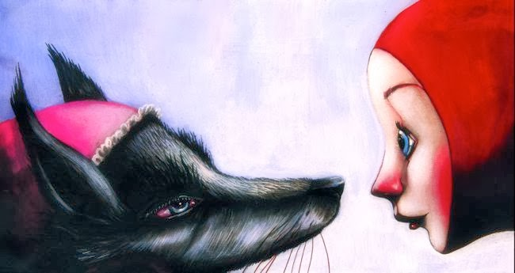

Con Rossella Rapisarda, Marco Pagani
Musica dal vivo Marco Pagani
Produzione Eccentrici Dadarò

Tecniche teatro d’attore, giochi di magia e musica dal vivo
Durata 45 minuti
Età dai 4 anni

Tratta dalla fiaba dei Fratelli Grimm

Con Cappuccetto Rosso ha gli occhi grandi continua il nostro progetto di raccontare al pubblico dei piccoli una storia attraverso due linguaggi che si fondono e aprono diversi universi emotivi. La bambina dal mantellino rosso infatti prenderà vita attraverso un'attrice e un musicista che animeranno la fiaba conosciuta e amata da tutti con parole, atmosfere, suoni, filastrocche e tanta musica.
Insieme a loro si viaggerà nel bosco, si incontrerà il lupo, il cacciatore e la nonna, mentre il cestino di Cappuccetto Rosso raccoglierà tutte le emozioni che questa fiaba può dare.
Nel nostro viaggio non mancheranno i momenti comici, con i lazzi che arrivano dal mondo della clownerie, e i momenti in cui stringersi stretti e avere anche qualche brivido di paura... La paura dei boschi e dei lupi che hanno solo cambiato forma, ma non sono scomparsi…Il bosco, come la metropoli di oggi, può nascondere trappole e inganni e la prudenza e il coraggio che ci vuole ad essere bambino non sono cambiati. Proprio per questo Cappuccetto Rosso è una storia sempre attuale e immortale.
E, come ogni storia immortale, Cappuccetto Rosso può essere ascoltata e riascoltata senza mai stancare e… stancarsi di regalare ogni volta un nuovo segreto.

Sara Zandarin
Associazione Eccentrici Dadarò
via don Uboldi, 174 – 21042 Caronno Pertusella (VA)
+39 346 6930368
www.glieccentricidadaro.com - info@glieccentricidadaro.com

